SmartClepius App

Especificação Complementar

Versão 1.1

Histórico da Revisão

|  |  |  |  |
| --- | --- | --- | --- |
| **Data** | **Versão** | **Descrição** | **Autor** |
| 08/04/2020 | 1.0 | Primeiro preenchimento | Daniella C. C. Torelli |
| 31/05/2020 | 1.1 | Refinamento do documento | Daniella C. C. Torelli |
|  |  |  |  |
|  |  |  |  |

Índice

1. Introdução 5

1.1 Objetivo 5

1.2 Escopo 5

1.3 Definições, Acrônimos e Abreviações 5

1.4 Referências 5

1.5 Visão Geral 5

2. Funcionalidade 5

2.1 Gerenciar Paciente 5

2.2 Gerenciar Responsável 5

2.3 Controlar Status 5

2.4 Controlar Cardápio 6

2.5 Gerenciar Leito 6

2.6 Gerenciar Mensagem 6

2.7 Gerenciar Equipe Médica 6

2.8 Gerenciar Quadro Clínico 6

2.9 Controlar Usuário 6

2.10 Gerenciar Alterações 6

3. Utilidade 6

3.1 Design para Usabilidade 6

4. Confiabilidade 6

4.1 Disponibilidade 6

4.2 Suporte e Segurança 6

5. Desempenho 7

5.1 Desempenho Voltado ao Usuário 7

6. Suportabilidade 7

6.1 Sistema Atualizado 7

7. Restrições de Design 7

7.1 Multiplataforma 7

7.2 Requisitos da Plataforma 7

8. Documentação do Usuário On-line e Requisitos do Sistema de Ajuda 7

9. Interfaces 7

9.1 Interfaces com o Usuário 7

9.2 Interfaces de Hardware 7

9.3 Interfaces de Software 7

9.4 Interfaces de Comunicações 8

10. Requisitos de Licença 8

11. Observações Legais, sobre Direitos Autorais e Outras Observações 8

12. Padrões Aplicáveis 8

Especificação Complementar

# Introdução

O documento de Especificação Complementar tem como objetivo capturar todos os requisitos que não tratam-se da usabilidade do sistema, ou seja, que não estarão presentes nas documentações de especificação de caso de uso. Neste documento serão tratados as tecnologias que serão utilizadas durante o desenvolvimento do SmartClepius App.

## Objetivo

Os objetivos serão de capturar os requisitos não funcionais do sistema, ou seja, que não serão tratados nos documentos de especificação de casos de uso e no documento de Visão.

## Escopo

Este documento de especificação complementar é relativo ao projeto SmartClepius App e apresenta os requisitos não funcionais do projeto que não são capturados pelos documentos de especificação dos casos de uso.

## Definições, Acrônimos e Abreviações

Consultar o documento Glossário.

## Referências

IBM. **Classic RUP**: for soma. for SOMA. Disponível em: http://walderson.com/IBM/RUP7/LargeProjects/#core.base_rup/guidances/supportingmaterials/welcome_2BC5187F.html. Acesso em: 01 jun. 2020.

## Visão Geral

Nas próximas seções serão especificados as documentações relacionadas aos diagramas de implantação, a arquitetura do sistema o *workflow* do sistema e outros diagramas do documento. Para ver detalhes sobre as funcionalidades, conferir o documento de Especificação de Caso de Uso e o documento de visão

# Funcionalidade

Esta seção lista os requisitos funcionais do sistema, incluindo uma breve explicação sobre ele.

## Gerenciar Paciente

É uma extensão do caso de uso Gerenciar usuário. A função Gerenciar Paciente acontece toda vez que um paciente der entrada no hospital, seja para internação de urgência, eletiva, ou procedimentos cirúrgicos.

## Gerenciar Responsável

É uma extensão do caso de uso Gerenciar usuário. A função Gerenciar Responsável acontece toda vez que um paciente der entrada no hospital, seja para internação de urgência, eletiva, ou procedimentos cirúrgicos. É necessário que seja feito o cadastro de um responsável para facilitar a comunicação com o Hospital.

## Controlar Status

É uma inclusão do caso de uso Gerenciar Alterações. Sempre que houver alteração no quadro do paciente, nos protocolos de tratamento, incluindo medicação, exames e encaminhamentos para outras especialidades é necessário fazer a alteração de status do paciente.

## Controlar Cardápio

É uma inclusão do caso de uso Gerenciar Alterações. A dieta alimentar será elaborada pela Nutricionista hospitalar após realização de Anamnese nutricional do paciente, junto a ele ou seus familiares.

## Gerenciar Leito

É uma inclusão do caso de uso Gerenciar Alterações. Caso haja mudança de leito, é necessário fazer o cadastro ou atualização no app.

## Gerenciar Mensagem

Ocorre toda vez que o Hospital ou família do paciente precisarem se comunicar.

## Gerenciar Equipe Médica

É uma extensão do caso de uso Gerenciar usuário. Ocorre toda vez que há a necessidade de cadastrar ou alterar algum membro da equipe médica.

## Gerenciar Quadro Clínico

É uma inclusão do caso de uso Gerenciar Alterações. Todas as informações relacionadas à saúde do paciente se encontram aqui.

## Controlar Usuário

É um caso de uso base responsável por controlar as informações dos usuários

## Gerenciar Alterações

É um caso de uso base responsável por controlar

# Utilidade

Esta seção lista todos os requisitos que se relacionam e afetam a utilidade do sistema.

## Design para Usabilidade

O processo de interação humano-máquina do SmartClepius deverá ser projetada como o foco principal do sistema, tornando o uso dele agradável e que gere satisfação do usuário durante o período de trabalho.

.

# Confiabilidade

Esta seção lista todos os requisitos de confiabilidade.

## Disponibilidade

O sistema ficará disponível 24h por dia, todos os dias da semana. Em caso de atualizações o usuário será avisado e será agendando o melhor horário para se realizar.

## Suporte e Segurança

O suporte será realizado por uma equipe de suporte treinada para sanar as dúvidas do usuário do SmartClepius, além de receber novas ideais de funções e melhorias para o sistema. A segurança de uso está onde o sistema poderá ser usado apenas pelo usuário responsável e evitando fraudes de roubo de informações.

# Desempenho

As características de desempenho do sistema são esboçadas nesta seção

## Desemprenho voltado ao usuário

As funções pesadas para o celular/computador serão todas processadas via back-end, e o usuário não sofrerá com perda de capacidade no seu celular/computador.

# Suportabilidade

Esta seção define todos os requisitos que irão aprimorar a capacidade de suporte ou de manutenção do sistema que está sendo construído.

## Sistema Atualiazdo

Todas as versões do sistema poderão ser atualizadas automaticamente através das lojas de aplicativos.

# Restrições de Design

Esta seção lista todas as restrições de design no sistema que está sendo construído.

## Multiplataforma

O sistema poderá ser utilizado por qualquer smartphone e qualquer *hardware* que possui um navegador.

## Requisitos da Plataforma

Qualquer smartphone e computador com um sistema operacional como Windows, MacOS e Linux.

# Documentação do Usuário On-line e Requisitos do Sistema de Ajuda

O aplicativo possuirá uma página para visualização do manual do sistema, que conterá todas as suas funcionalidades e um breve guia de como utilizá-lo, contendo respostas para perguntas simples e complexas de todo o Sistema.

# Interfaces

Esta seção define as interfaces que devem ser suportadas pelo aplicativo.

## Interfaces com o Usuário

As interfaces com o usuário serão planejadas com bases em boas práticas de UX e utilizando do padrão do componente Material UI. Serão implementadas telas de visualização de quadro clínico, interação Hospital-Familiares e etc.

## Interfaces de Hardware

O sistema não precisará de interfaces de hardware extras.

## Interfaces de Software

Serão elaboradas duas interfaces, a interface do usuário responsável e do usuário equipe médica.

## Interfaces de Comunicações

A comunicação entre os usuários e a central de ajuda será realizada por meio da parte de mensagens do aplicativo.

# Requisitos de Licença

O SmartClepius terá uma licença mensal que será renovada e após o pagamento serão adicionadas mais 30 dias para o uso do *software* novamente.

Essa licença permite o usuário entrar em contato com o suporte 24 horas e assim resolver problemas durante o horário de trabalho do Hospital.

# Observações Legais, sobre Direitos Autorais e Outras Observações

Os direitos do software são exclusivos da empresa desenvolvedora, não podendo ser utilizado com fins de cópia de software ou de propagandas terceiras.

# Padrões Aplicáveis

## Diagrama de caso de uso

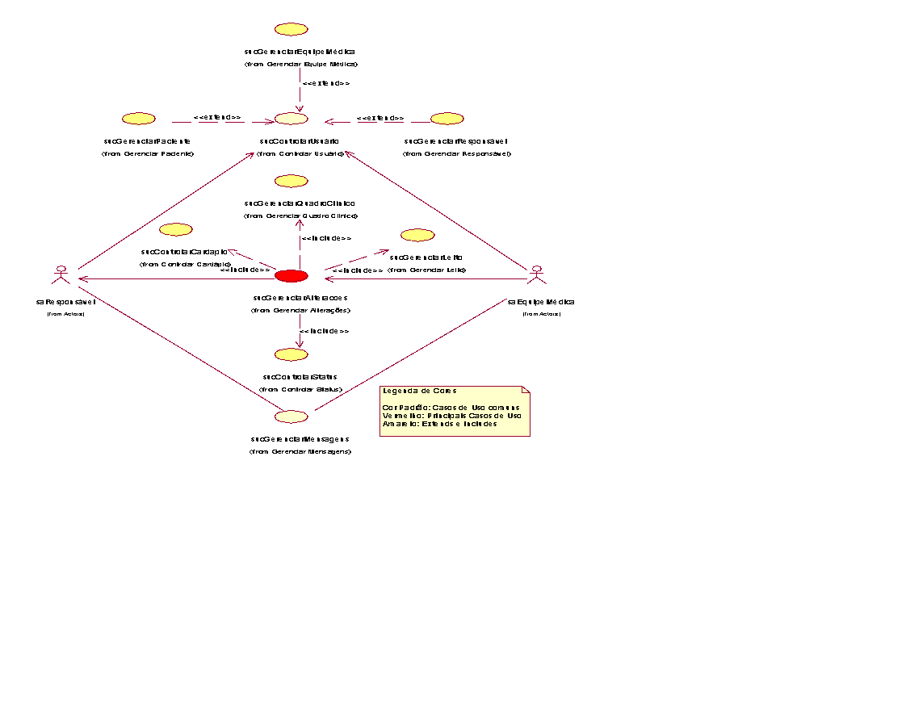

## Diagrama de classe

